По меньшей мере 260 амхарцев убиты в Оромии, Эфиопия
По меньшей мере 260 человек были убиты 18 июня в нападении на округ Гимби, западная Оромия, Эфиопия.
Все жертвы – этнические амхарцы. Эта народность исповедует в основном христианство и является в Оромии национальным и религиозным меньшинством.
Личность нападавших осталась неподтвержденной, но считается, что они принадлежат к группировке боевиков «Армия освобождения Оромо» (АОО).
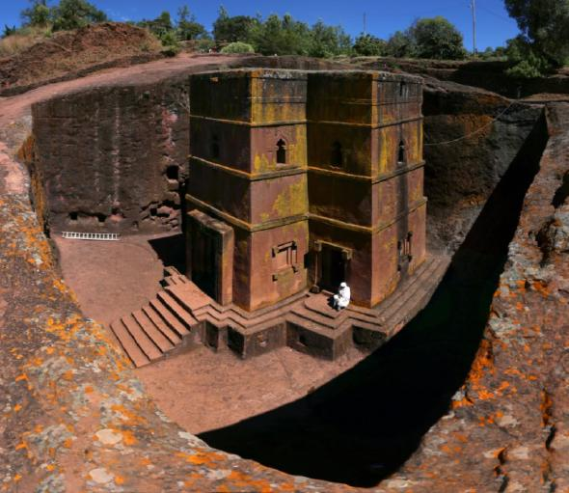
Высеченная в скале Церковь св. Георгия в регионе Амхара. Народность амхара является меньшинством в регионе Оромия, где произошло массовое убийство
АОО – это вооруженная группировка, которую правительство Эфиопии считает террористической. Она борется за самоопределение региона Оромия. Исторически оромо – в основном мусульманская народность.
В августе 2021 года АОО сформировала альянс с Народным фронтом освобождения Тыграй (НФОТ) с целью “свергнуть это [эфиопское] правительство военным путем”, однако в нападении 18 июня НФОТ не участвовал.
“Боюсь, это самое смертоносное нападение на мирных граждан, какое мы видели на своем веку, – сказал Абдул-Саид Тахир, житель округа Гимби, которому удалось убежать. – Мы хороним их в братских могилах и до сих пор находим тела. Сейчас прибыли подразделения федеральной армии, но мы опасаемся, что нападения могут повториться, если они уйдут”.
По словам другого местного жителя, амхарцев в этом регионе “убивают, как цыплят”.
Молитесь о прекращении насилия в Эфиопии. Просите Бога вернуть мир и стабильность на эту многострадальную землю. Просите Господа вмешаться и сохранить христиан амхарцев от жестокости и зла.

